丰盛懿园等未售出安居型商品房选房
交通指引和注意事项

选房现场有停车位，但数量有限，建议绿色出行。请选房家庭认真仔细阅读以下事项：
一、选房交通
选房家庭可选择以下任意一种形式前往项目现场选房，地址：深圳市龙华区观澜街道大富社区桂月路329号丰盛集团：
（一）乘坐地铁
1．您的位置→地铁4号线观澜站A出口→观澜地铁站②公交站（M344路、M287路等）→大富社区工作站→步行约200米到选房现场（丰盛综合市场旁）。
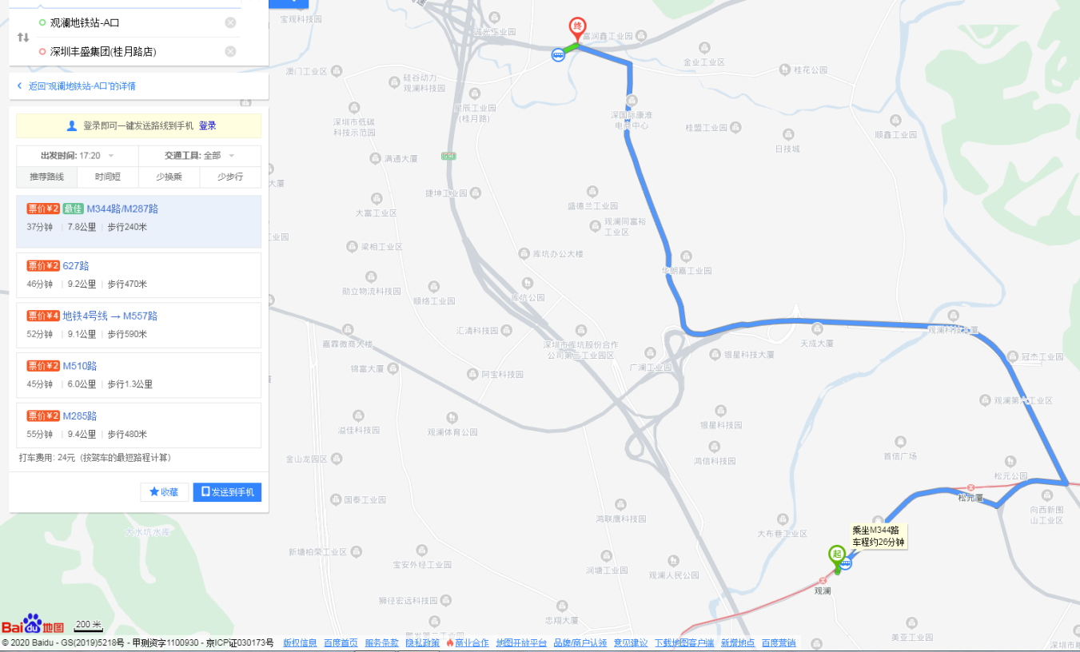
（二）乘坐公交（请密切留意最新公共交通信息）
1．您的位置→华强路地铁公交接驳站（乘坐高快巴士6号）→大富社区工作站→步行约200米到选房现场（丰盛综合市场旁）。
2．您的位置→民乐地铁站①公交站台（乘坐高快巴士6号）→大富社区工作站→步行约200米到选房现场（丰盛综合市场旁）。
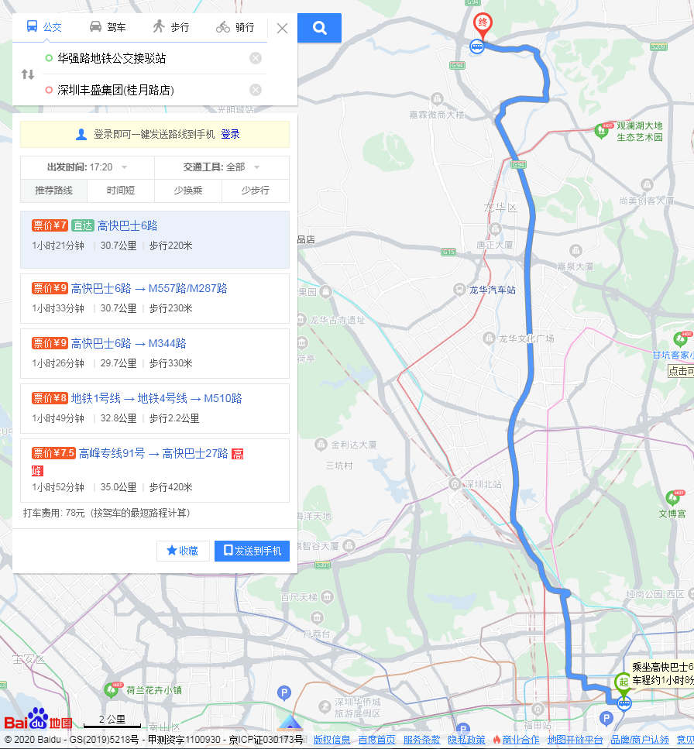
（二）自驾车（注：现场停车位较少，建议打车或公交出行）。
1．从罗湖出发：经泥岗东路-梅关高速-观澜出口-选房现场（导航：深圳丰盛集团）。
2．从福田出发：经彩田路-梅关高速-观澜出口-选房现场（导航：深圳丰盛集团）。
3．从宝安出发：经北环大道-彩田路-梅关高速-观澜出口-选房现场（导航：深圳丰盛集团）。
4．从龙华出发：经龙澜大道-观光路-龙华大道-桂月路-选房现场（导航：深圳丰盛集团）。
5．从南山出发：经滨海大道-滨河大道-皇岗路-梅关高速-观澜出口-选房现场（导航：深圳丰盛集团）。
6．从龙岗出发：龙翔大道-沈海高速-梅关高速-观澜出口-选房现场（导航：深圳丰盛集团）。

二、交通区位图
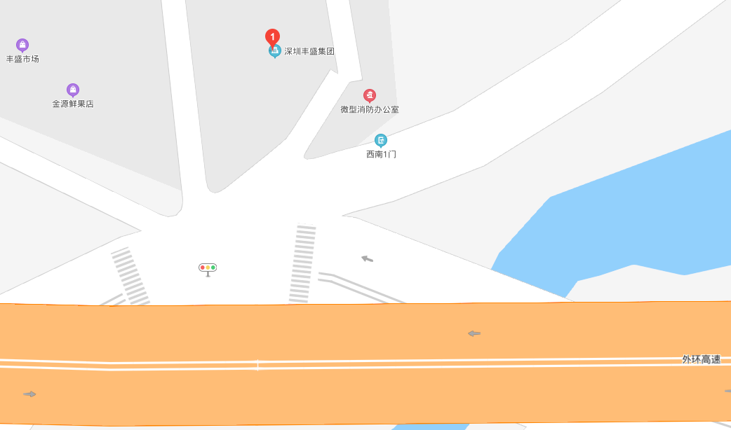

三、注意事项
（一）选房家庭须按约定的时间，凭申请人身份证、选房通知书参加选房活动。
（二）考虑到选房现场接待能力有限，为了营造顺畅、良好的选房环境，请每个选房家庭最多安排两人现场选房。从安全角度考虑，请选房家庭尽量不要携带老人、儿童。
（三）为了保证选房家庭人身安全，请遵循现场工作人员统一安排，不要在选房现场随意走动，以免发生意外。
（四）疫情防控措施：
1．现场选房人员须佩戴口罩入场并接受体温检测；
2．现场选房人员须提前准备绿色健康码进场选房。

如有任何疑问，欢迎来电咨询：（0755）-2983 6966。

深圳市丰盛投资集团有限公司
2021年1月11日


（百度地图） （高德地图）
（选房现场地点二维码）

